

17 marzo 2019
Monte TREGIN e Monte ROCCAGRANDE
Casarza Ligure
Direttori di escursione: Claudio Pelosi, Enzo Guzzoni
“La montagna per tutti, in gruppo”
Informazioni organizzative
Ritrovo | Parcheggio Palasport
Orario ritrovo | 6.45
Orario partenza | 7.00
Apertura iscr. | 06.02.2019
Chiusura iscr. | 14.03.2019
Posti disponib. | 31
Quota Iscrizione
Soci  Non soci | 25.00  35.00
Informazioni Tecniche
Durata: 6 ore
Difficoltà  (secondo scala Cai) |  | E
Dislivelli |  | ↑ ↓ circa 800 m
Equipaggiamento richiesto:
Scarponcini vibram, mantella, scorta d’acqua, viveri per il pranzo al sacco

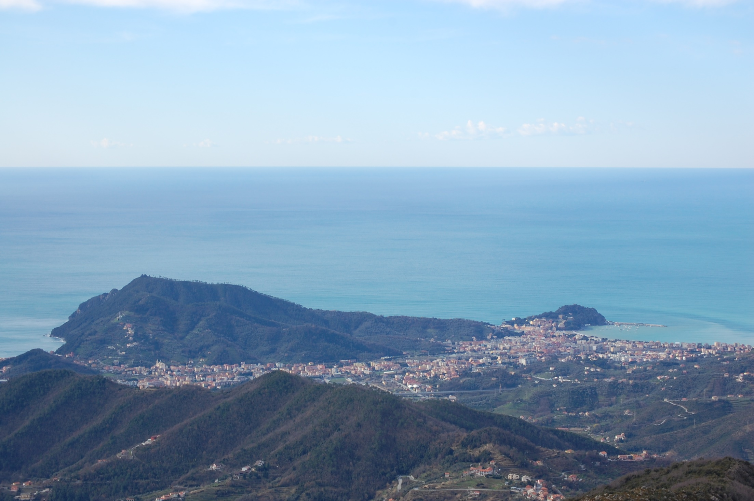
Le cime dei monti Tregin e Roccagrande offrono la vista del tratto di costa ligure di Levante da Sestri a Portofino e della catena di cime che, dal monte Alpe di Maissana allo Zatta, divide la valle del Vara da quella del Petronio.
Il punto di partenza e di arrivo dell’escursione è il paese di Bargone ( m 303 ). Dalla piazzetta si segue inizialmente la stradina che contrassegnata dalla X rossa della F.I.E. sale in direzione del monte Tregin. La stradina si trasforma presto in sentiero che si innalza sulla sinistra orografica di una valletta boscosa sino al crocevia di sentieri del Colle Lencisa o dell’Incisa ( m 647 ). Da qui, svoltando a destra, risalendo il ripido costone roccioso, si raggiunge la panoramica cima del Tregin ( m 870).
Ora si prosegue in direzione nord verso la cupola del monte Roccagrande. Prima si segue la cresta rocciosa con alcuni divertenti passaggi, poi si prosegue in piano fino al Colle dell’Aietta ( m792 ) e quindi in salita nel bosco sino ad immetterci sulla sterrata che corre a est del Roccagrande.
Dalla strada, seguendo labili tracce, si risale il pendio sino alla cima del Roccagrande ( m 970 ).
La discesa avviene lungo la larga spalla che poi si abbandona per raggiungere l’evidente punto sosta alla nostra destra.
Ora risalendo la sterrata, oltre la zona umida del lago preistorico “Stagno di Bargone”, in loc. Pian del Lago, si raggiunge l’ampio Passo del Bocco di Bargone ( m 905 ).
Dal Passo, seguendo una traccia sul lato sinistro del vallone, segnavia triangolo rosso, superato un rio, con un sassoso sentiero si scende ad immetterci sulla sterrata per Bargone.
Con alcuni provvidenziali “tagli” si raggiunge la loc. Costa e quindi il luogo di partenza.

( Durata: 6.00 ore )
Il Regolamento delle Escursioni Sociali è visionabile presso la Sede Sociale o sul sito www.caiparma.it a cui si rimanda anche per eventuali aggiornamenti o modifiche del programma.
Gli organizzatori si riservano la facoltà di variare il programma in relazione alle esigenze
Per informazioni
segreteria@caiparma.it
Enzo Guzzoni 347 0339857
I non soci devono comunicare data di nascita, telefono e indirizzo mail

club alpino italiano
Sezione di Parma
Club Alpino Italiano
Sezione di Parma
Viale Piacenza, 40
Tel. 0521 984901
www.caiparma.it

